
TECNOLÓGICO NACIONAL DE MÉXICO INSTITUTO TECNOLÓGICO SUPERIOR DE MISANTLA
ASIGNATURA: Taller de Base de Datos TITULAR: Dr. Irahan Otoniel Jose Guzman
NOMBRE DE LA ACTIVIDAD: Reporte de Instalación de PostgreSQL UNIDAD No.: Unidad 1
CARRERA: Ingeniería en sistemas computacionales
SEMESTRE: 5 GRUPO: 503ª
PRESENTA: Hernández Candanedo Salomón -152T0024 Martinez Mendoza Karlo Daniel -222T0113 Sandoval Dorantes Alexandra Julieth -242T0444 FECHA DE ENTREGA: 29-08-2026

ÍNDICE

Introducción 3
Desarrollo 4
Conclusión 17
Referencia 18

Introducción
PostgreSQL es un sistema de gestión de bases de datos objeto-relacional, de código abierto, que se ha convertido en una de las opciones más utilizadas tanto en el ámbito académico como en el profesional gracias a su estabilidad, su cumplimiento con el estándar SQL y su compatibilidad total con las propiedades ACID (atomicidad, consistencia, aislamiento y durabilidad), lo que garantiza la integridad de la información incluso ante fallos del sistema (PostgreSQL Global Development Group, 2025). Su instalación en Windows se realiza mediante un asistente gráfico que, además del motor de base de datos, incluye herramientas complementarias como pgAdmin 4, que permite administrar los servidores y las bases de datos de forma visual sin necesidad de escribir comandos. En el presente reporte se documenta, paso a paso y con evidencia fotográfica, el proceso de instalación de PostgreSQL 18 y su configuración inicial, así como la primera conexión al servidor a través de pgAdmin 4, con la finalidad de servir como guía de referencia para futuras instalaciones.

Desarrollo
Instalación y Configuración de PostgreSQL
Primer paso para instalar clic en siguiente.
Esta ventana confirma que el instalador de PostgreSQL 18 se abrió correctamente y permite comenzar con el proceso de instalación.

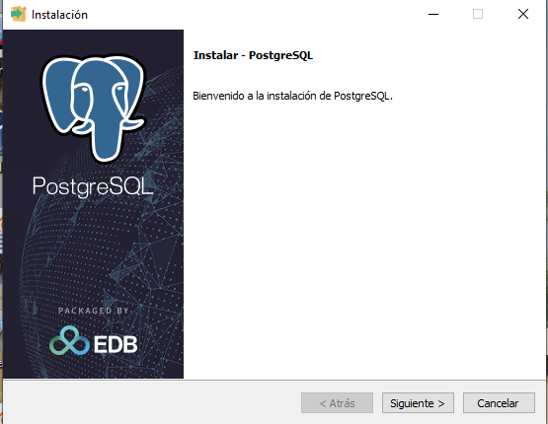
fugura1. Pantalla de bienvenida del instalador de PostgreSQL 18.

Seleccionamos la dirección en donde queremos instalar el programa.
Por defecto el instalador propone la ruta C:\Program Files\PostgreSQL\18, aunque puede cambiarse si se desea otra ubicación.

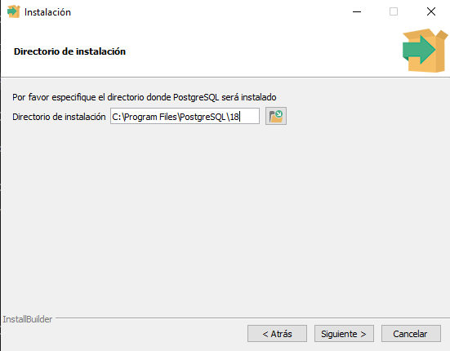
Figura2. Selección del directorio de instalación.

En este paso seleccionamos los componentes que se van a utilizar en el programa.
Se recomienda dejar marcados todos los componentes (PostgreSQL Server, pgAdmin 4, Stack Builder y Command Line Tools) para tener el entorno completo.

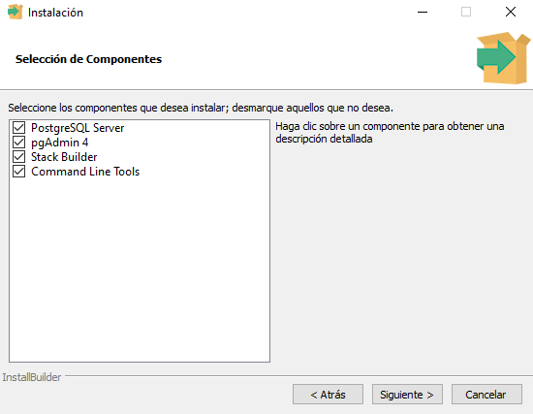
Figura 3. Selección de componentes a instalar.

Aquí seleccionamos una ruta en donde se van a guardar los datos.
En esta carpeta se almacenarán físicamente los archivos de las bases de datos que se creen más adelante.

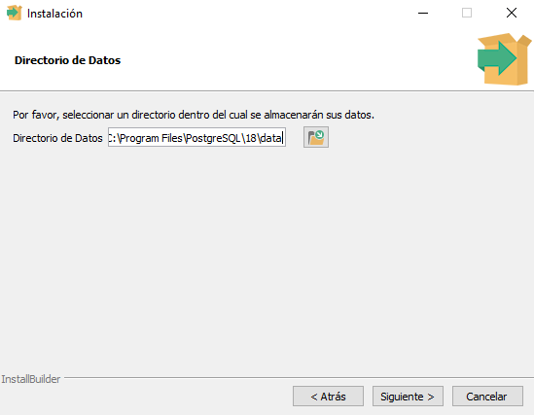
Figura 4. Selección del directorio de datos..

En este paso le asignamos una contraseña hay que poner una que no se nos olvide para que no tengamos problemas después.
Esta contraseña corresponde al superusuario postgres y se pedirá cada vez que se quiera conectar al servidor.

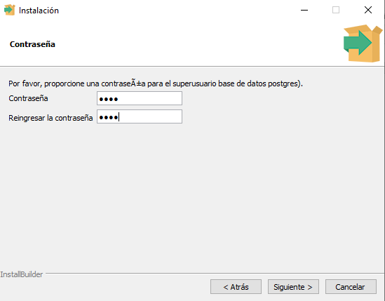
Figura 5. Asignación de la contraseña del super usuario.

Aquí dejamos el puerto que nos asigna por defecto.
El puerto 5432 es el puerto estándar de PostgreSQL, por lo que normalmente no es necesario cambiarlo.

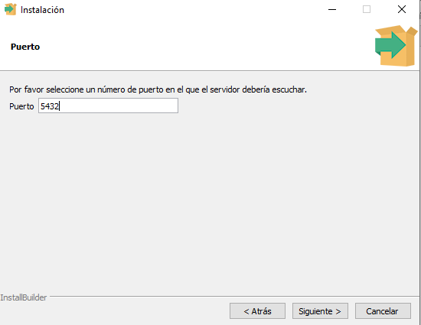
Figura 6. Configuración del puerto de escucha del servidor.

En opciones avanzadas dejamos como DEFAULT la Configuración Regional.
Dejar la configuración regional en DEFAULT hace que el clúster use el idioma y formato del propio sistema operativo.

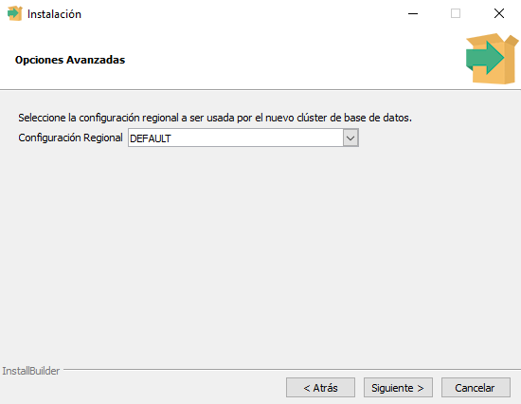
Figura7.Selección de la configuración regional.

En esta parte nos muestra un resumen de lo que se va instalar para poder utilizar el programa.
Este resumen sirve para revisar que todos los datos configurados en los pasos anteriores sean correctos antes de instalar.

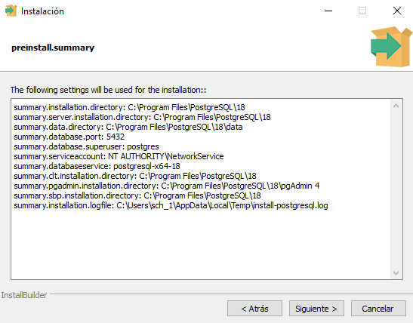
Figura8. Resumen previo a la instalación.

En este paso esperamos a que se instalen todos los componentes necesarios para utilizar el PostgreSQL.
El tiempo que tarda este proceso puede variar según el equipo, pero normalmente son solo unos minutos.

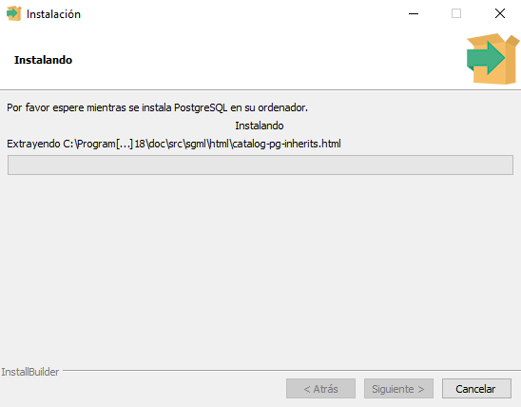
Figura9. Proceso de instalación en curso.

Damos clic en terminar.
Con este botón se cierra el asistente y concluye formalmente la instalación de PostgreSQL.

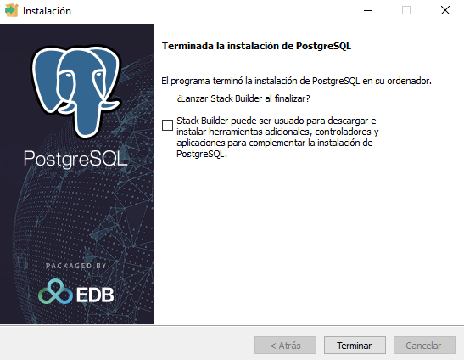
Figura10. Finalización del asistente de instalación.

Después de haber instalado el PostgreSQL abrimos pgAdmin 4.
pgAdmin 4 es la herramienta gráfica oficial para administrar los servidores y bases de datos de PostgreSQL.

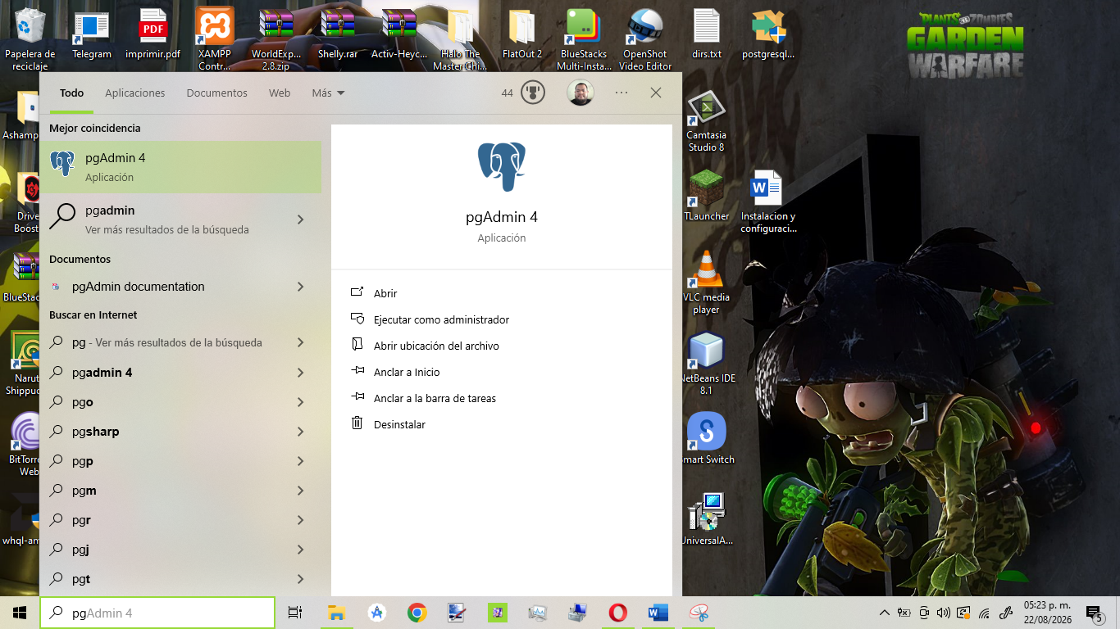
figura11. Búsqueda y apertura de pgAdmin 4.

Una vez que esté abierto el programa damos clic en la flechita que esta junto a Servers.
Al desplegar Servers se muestra el árbol con las conexiones a servidores PostgreSQL registradas en pgAdmin.

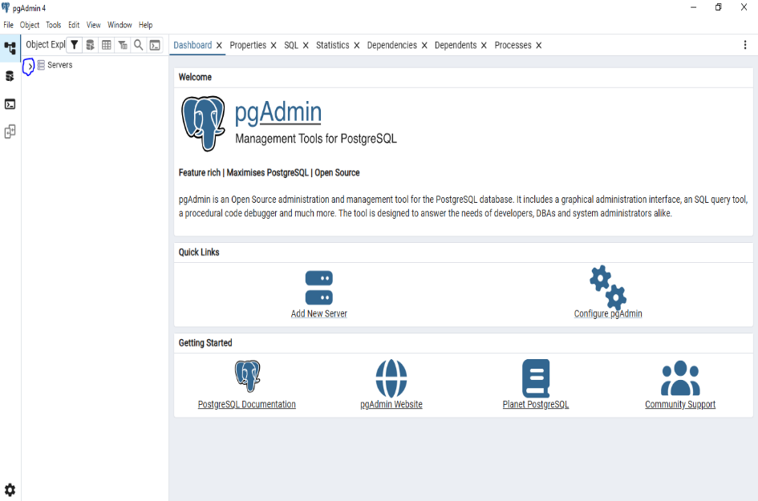
figura12.Ventana principal de pgAdmin 4.

En esta parte nos pide una contraseña es la que creamos cuando instalamos el programa.
Es la misma contraseña del usuario postgres definida durante la instalación.
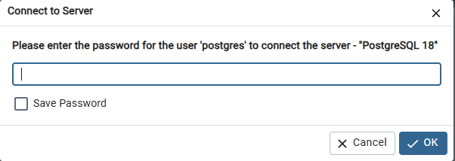
figura13. Ventana de conexión al servidor con solicitud de contraseña.

Si después de poner la contraseña nos aparece estos menús quiere decir que se instalo correctamente el PostgreSQL y esta listo para trabajar.
La aparición de Databases, Login/Group Roles y Tablespaces confirma que la conexión al servidor se realizó con éxito.
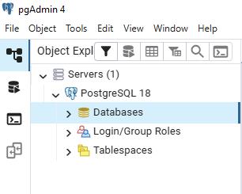
figura14. Árbol de servidor conectado correctamente en pgAdmin 4.

Conclusión
A lo largo de este reporte se mostró de manera detallada el proceso de instalación y configuración inicial de PostgreSQL 18, desde la selección del directorio de instalación hasta la primera conexión exitosa al servidor mediante pgAdmin 4. Se pudo comprobar que, si bien el asistente de instalación conserva en su mayoría los valores predeterminados, existen pasos clave que requieren especial atención, como la asignación de la contraseña del superusuario y del puerto de escucha, ya que de ellos depende el acceso posterior al gestor de bases de datos. Finalmente, la aparición correcta del árbol de servidores, bases de datos, roles de acceso y tablespaces dentro de pgAdmin 4 confirmó que la instalación se realizó de forma exitosa y que el sistema quedó listo para la creación y administración de bases de datos.

Referencia
PostgreSQL Global Development Group. (2025). What is PostgreSQL? PostgreSQL 18 Documentation. https://www.postgresql.org/docs/current/intro-whatis.html

